Jugendvereinsmeisterschaft 2008/2009

Da unsere Jugendabteilung in diesem Jahr sehr stark angewachsen ist, soll wie in der vergangenen Saison ein Rundenturnier gespielt werden. Dabei spielt jeder gegen jeden. Wir werden einige Termine festsetzen, an denen die meisten Partien gespielt werden, aber es können auch immer Partien nachgeholt werden. Am Ende wird errechnet wie viel Prozent ein Spieler gewonnen hat und wie viele Punkte er geholt hat. Daraus werden zwei Ranglisten erstellt und Punkte verteilt. Der Spieler, der in der Endtabelle die meisten Punkte hat gewinnt die Meisterschaft.

01. | Abolnikov, Michael
02. | Bücheler, Jan
03. | Bücheler, Kathrin
04. | Coskun, Hakan
05. | Dreesen, Jan Henning
06. | Felgenhauer, Benedikt
07. | Funke, Karl
08. | Goldfarb, Alexander
09. | Herbers, Timon Falk
10. | Hoppe, Thomas
11. | Kantor, Daniel
12. | Karaton, Baran
13. | Kodeeswaran, Shageerthan
14. | Kodeeswaran, Thilaksan
15. | Komenda, Thomas
16. | Krüger, Dennis
17. | Krüger, Lukas
18. | Mittelstädt, Alexander
19. | Pastwinski, Maik
20. | Renk, Maximilian
21. | Rohovoy, Dmitrij
22. | Rudolf, Niklas
23. | Sadeghi Panah, Mishan
24. | Sauerland, Nina
25. | Scheerer, Jan
26. | Schiffner, Simon
27. | Schlagin, Anthony
28. | Strake, Jahn
29. | Stricker, Florian
30. | Stricker, Tim
31. | Wilms, Christoph
32. | Witte, David
33. | Wolff, Frieder
34. | Xu, Dehn

U14

Verbandsmannschaftsmeisterschaften
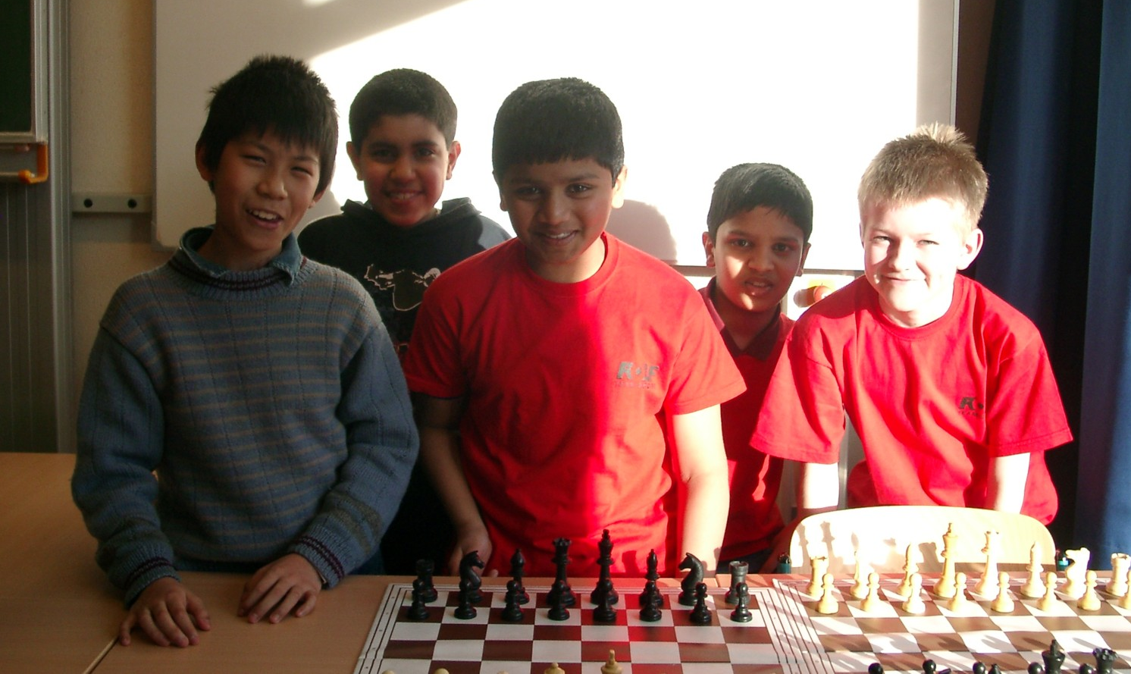
In der U14 wurden in diesem Jahr erstmalig Verbandsmeisterschaften ausgerichtet. Unsere Mannschaft mit Dehn, David, Shageerthan, Mishan und Thilaksan bestand jedoch aus 2 U12ern. Trotzdem hatten unsere Jungs gute Chancen um die vorderen Plätze mitzuspielen. Leider hatten wir in der Vorrunde mit 2 starken Mannschaften zu kämpfen, sodass es danach nur für die Finalgruppe B reichte. Dort erreichten sie 8 Mannschaftspunkte. Alle Kämpfe konnten hier gewonnen. Allerdings reichte dies nur für den 1. Platz in der Finalgruppe B und einem insgesamt 7. Platz.

U16

Bezirkseinzelmeisterschaften

An Rang 4 gesetzt schaffte es Dmitrij Rohovoy einen 6. Platz im starken U16er Feld zu erkämpfen. Da sich 2 Spieler bereits für die NRW-Meisterschaften qualifiziert hatten, bekam er für die Verbandsmeisterschaften sogar einen Nachrückplatz. Leider konnte er diesen aus Krankheitsgründen nicht antreten. Für ihn spielte Alexander Mittelstädt.

Bezirksmannschaftsmeisterschaften

Bei den diesjährigen U16 Mannschaftsmeisterschaften reichte es hinter der Mannschaft von Ewaldi Aplerbeck nur zu einem 2. Platz.

Verbandseinzelmeisterschaften

Alexander durfte durch Ausfall seines Vereinskollegen Dmitrij nun doch an den Verbandsmeisterschaften teilnehmen. Mit nur einem Sieg und 3 Remis landete er jedoch nur auf dem 14. Platz.

Verbandsmannschaftsmeisterschaften

Mit 4 Siegen und 4 Niederlagen konnten unsere U16er einen 5. Platz auf Verbandsebene erreichen. Da unsere Mannschaft durchschnittlich erst 13 Jahre war, können wir zufrieden in die Zukunft blicken und auf eine Qualifikation für NRW in den nächsten Jahren hoffen.

U20

Seit langem stellten wir in diesem Jahr wieder 2 Jugendmannschaften. Die Erste spielte in der NRW-Liga, die Zweite in der Bezirksliga.
Es war klar, dass die 1. Mannschaft während der Saison gegen den Abstieg kämpfen musste. Mit einem Sieg gegen Recklinghausen in der 2. Runde, musste nur noch ein Sieg her, um Klasse zu halten. Leider konnten wir beim entscheidenden Kampf gegen Steinfurt nicht komplett antreten und verloren. Es schien also so, als ob wir in der kommenden Saison in der Verbandsliga spielen sollten. Da Meschede seine Mannschaft jedoch zurückziehen musste, hatten wir Glück und dürfen noch ein Jahr in der NRW-Liga spielen. Aber auch dieses Jahr werden wir zu kämpfen haben. Als jüngste Mannschaft im Teilnehmerfeld zählt jeder Punkt, um dem Abstieg entgegen zu wirken.
Die zweite Jugendmannschaft hatte es auch nicht leicht. Da die meisten Vereine in den höheren Ligen keine Mannschaften stellen, mussten unsere U12 meist gegen 4-6 Jahre ältere kämpfen. Immerhin schafften sie in den 6 Runden einen Sieg zu erspielen und somit nicht auf dem letzten Platz zu landen.

